**Engagemangsindex**

Tjänstekontraktsbeskrivning

Version PA7

2012-04-12

*OBS: P.g.a. en defekt i Microsoft Word kan dokumentet enbart visas korrekt i ”Utkast”-vy.*

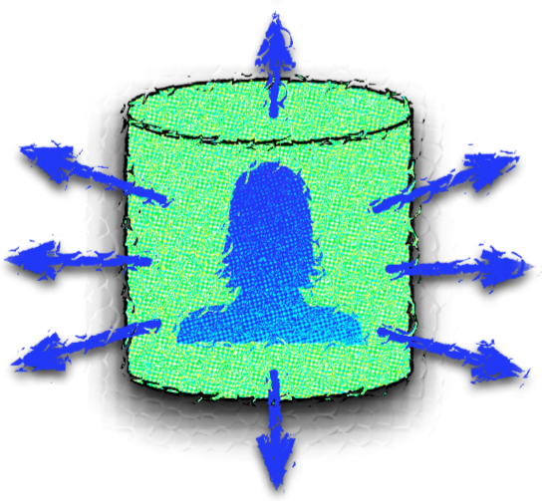Revisionshistorik

|  |  |  |  |  |
| --- | --- | --- | --- | --- |
| Version | Revision Datum | Komplett beskrivning av ändringar | Ändringarna gjorda av | Definitiv revision fastställd av |
| PA1 | 2011-11-21 | Första utkast för remiss | Johan Eltes |  |
| PA2 | 2011-11-21 | Kompletteringar och justering av namn på fråge- och notifieringstjänsterna | Johan Eltes |  |
| PA3 | 2011-12-20 | - Justering av namn och format på elementet för hälsoärende efter avstämning med AL-I (nytt namn: clinicalProcessInterestId, nytt format är GUID).  - Update-tjänsten: Uppdatering av felaktig regel för borttag gällande användningen av “owner”.  - Update-tjänsten: Poster med delete-flagga = true måste vara unika – dvs fälten används inte för filtrering som kan resultera i att en post i meddelandet kan orsaka borttag av många poster i producenten.  - Update-tjänsten: Ny regel som säger att alla poster i meddelandet måste vara unika (inom meddelandet) med avseende på identifierande egenskaper.  - Ny regel om logg-krav för tjänsteproducent av ProcessNotification (vid byte av Owner).  - Regel 10.5 uppdaterad. Stycket var felaktigt kopierat från texten om Update-tjänsten.  - Stycket om generella SLA-krav (tidigare avsnitt 6) har utgått.  - Ändrat regel om frivillighet för ProcessNotification.  - Förtydligande rörande krav på isolationsnivå (transaktionssäkerhet) för producenter av Update och ProcessNotification  - Ökad läsbarhet: Reglerna för Update och ProcessNotification är nu uppdelade så att de inte hänvisar till varandra. Bilder har lagts till som stöd till SLA-tabellerna.  - Reglerna har numrerats för att förenkla referenser från testfall, ändringsbegäran etc | Johan Eltes |  |
| PA4 | 2012-01-10 | - Ytterligare förtydliganden i några skrivningar  - Update-tjänsten: lagt till regel om att fel ska returneras om LogicalAddress avviker från producentens konfigurerade ”Owner”.  - Ändrad skrivning om PUL i avsnittet om säkerhet. | Johan Eltes |  |
| PA5 | 2012-02-20 | Förtydliganden kring felhantering för Update och ProcessNotification | Johan Eltes |  |
| PA6 | 2012-04-04 | Ny (frivillig) tjänst för pollande uppdatering av engagemangsindex (GetUpdates) | Johan Eltes |  |
| PA7 | 2012-04-12 | Justering av skrivfel i texten om ” GetUpdates” | Johan Eltes |  |

Innehållsförteckning

1. Inledning 5

2. Informationsmodell 7

3. Informationssäkerhet 16

4. Tjänstedomänens arkitektur 17

5. Versionsinformation 21

6. Generella regler 22

7. Update 23

8. GetUpdates 26

9. FindContent 30

10. ProcessNotification 32

# Inledning

Detta är beskrivningen av tjänstekontrakten i tjänstedomänen itintegration:engagementindex (huvud domän ”IT Integration”, underdomän ”Engagementindex”). Den svenska benämningen är ”Nationella Tjänstekontrakt för Engagemangsindex”. Tjänstedomänen omfattar tjänstekontrakt för att stödja konsumtion av engagemangsinformation, uppdatering av engagemangsinformation och notifiering av prenumeranter av engagemangsinformation.

Engagemangsindex är en stödtjänst för integration med landstingens vårdsystem. Informationen i indexet syftar till att hjälpa tjänstekonsumenter att rikta tjänsteanrop mot system där det finns information om patienten, men indexet i sig innehåller inte patientinformationen. Indexets uppgift är att möjliggöra optimering av informationshämtning genom att hjälpa tjänstekonsumenter begränsa anrop av tjänster till de system där det finns något att hämta.

Det nationella regelverket för teknisk arkitektur (VIT(S)-bokens tekniska arkitektur REV B beskriver engagemengsindex i ett sammanhang. Syftet kan sammanfattas till att skapa förutsättningar för att sammanställa information ur ett nationellt patientperspektiv.

Tjänstekontraktsbeskrivningen är ett teknik-oberoende, formellt regelverk som reglerar integrationskrav mellan parter (tjänstekonsumenter och tjänsteproducenter) med behov av elektronisk samverkan i ett speciellt syfte (i detta fall integration mellan nationella tjänster och lokala informationkällor.

Tjänstekontraktsbeskrivningen är också ett viktigt underlag för skapande av de tekniska kontrakten (scheman och WSDL-filer).

*Detta dokument kompletterar reglerna i de tekniska kontrakten. Tjänsteproducenter och tjänstekonsumenter ska m.a.o. följa såväl de maskintolkbara reglerna i de tekniska kontrakten, som de regler som uttrycks detta dokument. Tjänsteproducenter och konsumenter ska följa regelverket i RIVTA 2.1 med avseende på säkerhet och publicering av s.k. ping-tjänst.*

***I arbetet har följande personer deltagit:***

Maria Berglund, Inera, Förvaltningsansvarig för Mina Vårdkontakter

Marco De Luca, arkitekt för ny plattform, Mina Hälsotjänster (SLL)

Johan Eltes, Cehis Arkitekturledning, Tekniska Expertgruppen och chefsarkitekt i Mina Hälsotjänsterprojektet (SLL/Cehis)

Lars Palmberg, SLL, SNF - Vårdguiden

Björn Strihagen, Inera, Arkitekt för Nationella patientöversikten

Hjalmar Jacobson, Lösningsarkitekt för Tietos leverans av NPÖ

Otto Medin, Intersystems

# Informationsmodell

Följande tabell beskriver innehållet i en engagemangspost:

|  |  |  |  |  |  |
| --- | --- | --- | --- | --- | --- |
| *Attribut* | *Beskriv-ning* | *Format* | *Mult* | *Kodverk/värde-mängd  / ev begränsningar* | *Beslutsregler och kommentar* |
| Registered ResidentIdent Identification | Invånarens person-nummer | Person- eller samordningsnummer enligt skatteverkets definition (12 tecken). | 1..1 | ^[0-9]{8}[0-9pPtTfF][0-9]{3}$ | Del av instansens unikhet |
| Service domain | Den tjänstedomän som förekomsten avser. | URN på formen <regelverk>:<huvuddomän>:<underdomän>. Ex: ”riv:crm:scheduling” | 1..1 | Tjänstedomän enligt RIVTA-förvaltningens förvaltade tjänstedomäner. | Del av instansens unikhet |
| Categori-zation* | Kategori-sering enligt kodverk som är specifikt för tjänste-domänen | Text bestående av bokstäver i ASCII. Exempel för domänen crm:scheduling: ”Booking”, ”Invitation”  Exempel för domänen careprocess:request: *RequestStatus (remisstatus)* | 1..1 | Enligt kodverk som beskrivs i respektive tjänstedomäns tjänstekontrakts-beskrivning. | Del av instansens unikhet |
| Logical address* | Referens till informationskällan enligt tjänste-domänens definition | Format enligt aktuell identifierare.  Exempel för domänerna crm:scheduling och careprocess:request: ”<Landstingets hsaid>:<Vårdgivarens HSA-id>:<Enhetens hsaid>”.  Exempel för domänen ehr:patientoverview: ”<journalsystemets hsaid>” | 1..1 | Vanligen HSA-id för verksamhet eller system. Exakt definition bestäms i tjänstekontraktsbeskrivningen för tjänstedomänen. Detta är den logiska referensen till informationskällan. | Del av instansens unikhet |
| Business object Instance Identifier* | Unik identifierare för händelse-bärande objekt | Format enligt aktuell identifierare.  Exempel för domänen crm:scheduling: *bookingid*  Exempel för domänen ehr:patientoverview: *Konstanten ”NA”*  Exempel för domänen careprocess:request: *requestId* | 1..1 | Typen av identifierare beror av tjänstedomänen. Om tjänstedomänen inte exponerar tjänster baserat på unika händelsebärande objekt, ska värdet vara konstanten ”NA” (not applicable). | Del av instansens unikhet |
| Clinical process interest id | Hälsoärende-id | GUID | 0..1 | Identifierare för det hälsoärende som indexposten refererar i de fall detta är känt. |  |
| Most Recent Content* | Verksamhetsmässig tidpunkt för senaste informations-förekomsten i källan som indexeras av denna indexpost | DT | 0..1 | Exakt betydelse är specifik för tjänstedomänen och definieras i respektive tjänstedomäns tjänstekontraktsbeskrivning. | Multiplicitet varierar med tjänstedomän. Möjliga regler är 0..1 och 1..1 |
| Creation  Time | Tidpunkten då indexinstansen registrerades | DT | 1..1 |  | Genereras automatiskt av kontraktets tjänste-producent |
| Update Time | Tidpunkten då indexinstansen senast uppdaterades | DT | 0..1 |  | Uppdatering innebär ny post som matchar samtliga attribut som är del av en instans unikitet. |
| Source system | Systemet som genererade engagemangsposten | Systemets HSA-id | 1..1 | Syftet är att underlätta felsökning |  |
| Owner | Organisation vars index tog emot ”update” från ”source system” | Organisationsnummer (HSA-id) för organisationen. Organisationen är en myndighet eller Inera om uppdateringen togs emot direkt av nationellt index. | 1..1 | Syftet är att skapa förutsättningar för att undvika rundgång mellan notifierande parter. | Del av instansens unikhet |

## Exempel per tjänstedomän

Varje tjänstedomän specificerar den slutliga semantiken för en engagemangspost. Nedan följer några exempel som är fiktivt kopierade ur tjänstekontraktsbeskrivningen för respektive tjänstedomän.

### Invånarens tidbokning (crm:scheduling)

|  |  |  |  |  |  |
| --- | --- | --- | --- | --- | --- |
| *Attribut* | *Beskriv-ning* | *Format* | *Mult* | *Domänspecifik semantik eller värde* | *Beslutsregler och kommentar* |
| Registered ResidentIdent Identification | Invånarens person-nummer | Person- eller samordningsnummer enligt skatteverkets definition (12 tecken). | 1..1 |  | Del av instansens unikhet |
| Service domain* | Den tjänstedomän som förekomsten avser. | URN på formen <regelverk>:<huvuddomän>:<underdomän>. | 1..1 | Värdet ska vara ”riv:crm:scheduling” | Del av instansens unikhet |
| Categori-zation* | Kategori-sering enligt kodverk som är specifikt för tjänste-domänen | Text bestående av bokstäver i ASCII. | 1..1 | Kategorier: ”Booking”, ”Invitation” | Del av instansens unikhet |
| Logical address* | Referens till informationskällan enligt tjänste-domänens definition | Text med hierarkisk uppbyggnad enligt RIVTA2-standard | 1..1 | Mottagningens hsaid | Del av instansens unikhet |
| Business object Instance Identifier* | Unik identifierare för händelse-bärande objekt | Text | 1..1 | BookingId för en bokning eller kallelse | Del av instansens unikhet |
| Clinical process interest Id | Hälsoärende-id | GUID | 0..1 | Ännu ej tillämpat i tjänstedomänen |  |
| Most Recent Content* | Verksamhetsmässig tidpunkt för senaste informations-förekomsten i källan som indexeras av denna indexpost | DT | 1..1 | Vid kategori ”Booking”: Starttidpunkt för bokningen.  Vid kategori ”Invitation”: Om kallelse saknar preliminär bokning:Verksamhetens datum för kallelsen, annars samma som för ”Booking”. | Multiplicitet är 1..1 |
| Creation  Time | Tidpunkten då indexinstansen registrerades | DT | 1..1 |  | Genereras automatiskt av kontraktets tjänste-producent |
| Update Time | Tidpunkten då indexinstansen senast uppdaterades | DT | 0..1 |  | Uppdatering innebär ny post som matchar samtliga attribut som är del av en instans unikitet. |
| Source system | Systemet som genererade engagemangsposten via Update-tjänsten | Systemets HSA-id | 1..1 |  |  |
| Owner | Organisation vars index tog emot ”update” från ”source system” | Organisationsnummer (HSA-id) för organisationen. Organisationen är en myndighet eller Inera om uppdateringen togs emot direkt av nationellt index. | 1..1 | Syftet är att skapa förutsättningar för att undvika rundgång mellan notifierande parter. |  |

### Nationella remissprocessen (careprocess:request)

|  |  |  |  |  |  |
| --- | --- | --- | --- | --- | --- |
| *Attribut* | *Beskriv-ning* | *Format* | *Mult* | *Domänspecifik semantik eller värde* | *Beslutsregler och kommentar* |
| Registered Resident Ident Identification | Invånarens person-nummer | Person- eller samordningsnummer enligt skatteverkets definition (12 tecken). | 1..1 |  | Del av instansens unikhet |
| Service domain* | Den tjänstedomän som förekomsten avser. | URN på formen <regelverk>:<huvuddomän>:<underdomän>. | 1..1 | Värdet ska vara ”riv:careprocess:request” | Del av instansens unikhet |
| Categori-zation* | Kategori-sering enligt kodverk som är specifikt för tjänste-domänen | Text bestående av bokstäver i ASCII. | 1..1 | Remisstyp enligt aktuellt regelverk | Del av instansens unikhet |
| Logical address* | Referens till informationskällan enligt tjänstedoänens definition | Text med hierarkisk uppbyggnad enligt RIVTA2-standard | 1..1 | <Landstingets hsaid>#<Vårdgivarens HSA-id>#<vårdenhetens hsaid> | Del av instansens unikhet |
| Business object Instance Identifier* | Unik identifierare för händelse-bärande objekt | Text | 1..1 | Eremiss-id (RequestId) | Del av instansens unikhet |
| Clinical process interest Id | Hälsoärende-id | GUID | 0..1 | Ännu ej tillämpat i tjänstedomänen |  |
| Most Recent Content* | Verksamhetsmässig tidpunkt för senaste informations-förekomsten i källan som indexeras av denna indexpost | DT | 1..1 | Tidpunkt för verksamhetens beslut om senaste statusändring/tilldelning | Multiplicitet är 1..1 |
| Creation  Time | Tidpunkten då indexinstansen registrerades | DT | 1..1 |  | Genereras automatiskt av kontraktets tjänste-producent |
| Update Time | Tidpunkten då indexinstansen senast uppdaterades | DT | 0..1 |  | Uppdatering innebär ny post som matchar samtliga attribut som är del av en instans unikitet. |
| Source system | Systemet som genererade engagemangsposten via Update-tjänsten | Systemets HSA-id | 1..1 |  |  |
| Owner | Organisation vars index tog emot den ”update” som orsakade notifieringen. | Organisationsnummer (HSA-id) för organisationen. Organisationen är en myndighet eller Inera om uppdateringen togs emot direkt av nationellt index. | 1..1 | Syftet är att skapa förutsättningar för att undvika rundgång mellan notifierande parter. |  |

### NPÖ (ehr:patientsummary)

|  |  |  |  |  |  |
| --- | --- | --- | --- | --- | --- |
| *Attribut* | *Beskriv-ning* | *Format* | *Mult* | *Domänspecifik semantik eller värde* | *Beslutsregler och kommentar* |
| Registered ResidentIdent Identification | Invånarens person-nummer | Person- eller samordningsnummer enligt skatteverkets definition (12 tecken). | 1..1 |  | Del av instansens unikhet |
| Service domain* | Den tjänstedomän som förekomsten avser. | URN på formen <regelverk>:<huvuddomän>:<underdomän>. | 1..1 | Värdet ska vara ”riv:ehr:patientsummary” | Del av instansens unikhet |
| Categori-zation* | Kategori-sering enligt kodverk som är specifikt för tjänste-domänen | Text bestående av bokstäver i ASCII. | 1..1 | Enligt kodverk för informationstyper enligt NPÖ riv-specifikation. | Del av instansens unikhet |
| Logical address* | Referens till informationskällan enligt tjänstedoänens definition | Text med hierarkisk uppbyggnad enligt RIVTA2-standard | 1..1 | <källsystemets HSA-id> | Del av instansens unikhet |
| Business object Instance Identifier* | Unik identifierare för händelse-bärande objekt | Text | 1..1 | ”NA” – dvs ej tillämpat för tjänstedomänen. | Del av instansens unikhet |
| Clinical process interest Id | Hälsoärende-id | GUID | 0..0 | Ännu ej tillämpat i tjänstedomänen |  |
| Most Recent Content* | Verksamhetsmässig tidpunkt för senaste informations-förekomsten i källan som indexeras av denna indexpost | DT | 0..0 | Ej tillämpat i tjänstedomänen. |  |
| Creation  Time | Tidpunkten då indexinstansen registrerades | DT | 1..1 |  | Genereras automatiskt av kontraktets tjänste-producent |
| Update Time | Tidpunkten då indexinstansen senast uppdaterades | DT | 0..1 |  | Uppdatering innebär ny post som matchar samtliga attribut som är del av en instans unikitet. |
| Source system | Systemet som genererade engagemangsposten via Update-tjänsten | Systemets HSA-id | 1..1 |  |  |
| Owner | Organisation vars index tog emot ”update” från ”source system” | Organisationsnummer (HSA-id) för organisationen. Organisationen är en myndighet eller Inera om uppdateringen togs emot direkt av nationellt index. | 1..1 |  |  |

# Informationssäkerhet

Engagemangsindexinformation klassas som patientuppgift.

Patientuppgifter i engagemangsindex består av hänvisningsuppgifter till verksamheter och system med lagrad information om invånare (t.ex. HSA-id för en vårdenhet) samt vilken typ av engagemang som informationen representerar (inskriven, remitterad, listad, journalförd etc).

Engagemangsindexinformation består inte av klinisk information, men kan ändå röja patientens vårdbehov. Om en invånare är inskriven hos en psykolog-mottagning, kommer detta att kunna konstateras genom informationen i engagemangsindex.

Så länge informationen i ett engagemangsindex endast används för att hitta annan information (dvs inte för att visas i tillämpningar) behövs inte patientuppgiftsbiträdesavtal för tjänsten *(OBS: patientdatajurister utreder frågan så skrivelsen kan komma att ändras).*

Engagemangsindex är inte en tillämpning som erbjuder direktåtkomst. Det är ett integrationsredskap som kan användas för att skapa sådana tillämpningar.

Ansvaret för PDL-loggning, samtycke, TGP, vårdrelation och andra krav från PDL i Praktiken faller på den tjänst som använder engagemangsindex, snarare än på engagemangsindextjänsten själv.

# Tjänstedomänens arkitektur

## Uppdatering, Federation och replikering

Engagemangsindex är en stödtjänst som kan finnas i en instans per domänarkitektur. Det betyder att den kan finnas en nationell instans samt instanser hos landsting eller kommuner som tillämpar nationella referensarkitekturen (T-boken) inom sin egen domän. Med hjälp av uppdateringskontraktet kan källsystemen (vårddokumentationssystem, tidbokningssystem, eremiss-system m.fl) skapa indexposter. Mottagaren av indexposten (tjänsteproducenten för Update) kan vara landstingets engagemangsindex eller det nationella engagemangsindexet i de fall det saknas inom landstinget. Nedanstående figur beskriver logiskt sambandet mellan komponenterna. Tekniska komponenter så som tjänsteplattformar är utelämnade i figurerna. Observera att uppdatering kan ske både genom ”push” och ”pull” (Update versus GetUpdates).

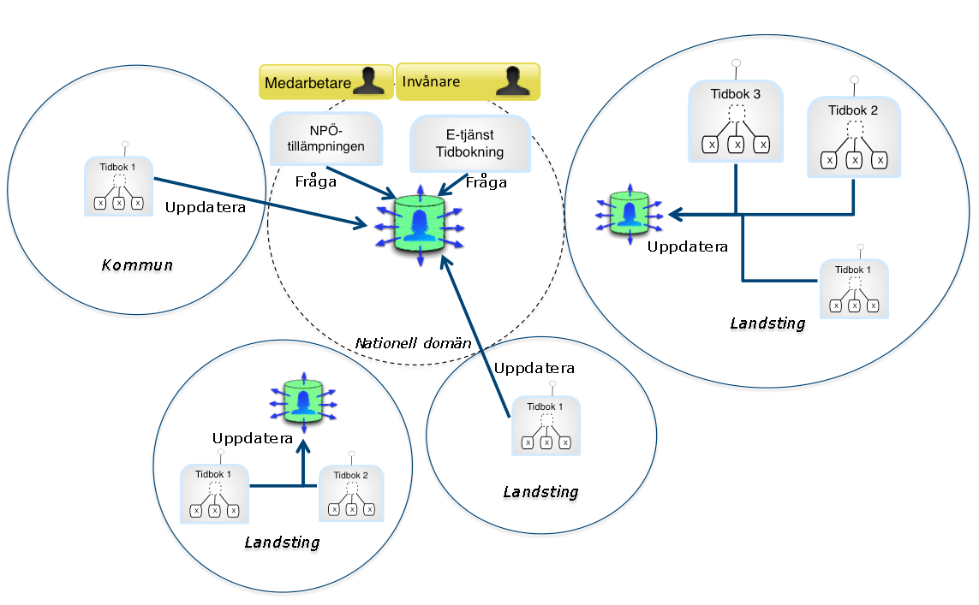

Figur: Uppdatering av engagemangsindex

För att nationellt engagemangsindex ska kunna erbjuda sina tjänstekonsumenter en nationell vy av invånarens engagemang inom vård och omsorg kopplas domänernas index samman med hjälp av notifieringskontraktet. Alla engagemangsindex måste notifiera prenumeranter vid uppdatering. Även ett landsting med eget index kan välja att hålla en komplett nationell vy för sina patienter. Landstingets index måste i så fall ha en tjänsteproducent för notifieringskontraktet. Det illustreras av dubbelriktade pilar i figuren nedan.

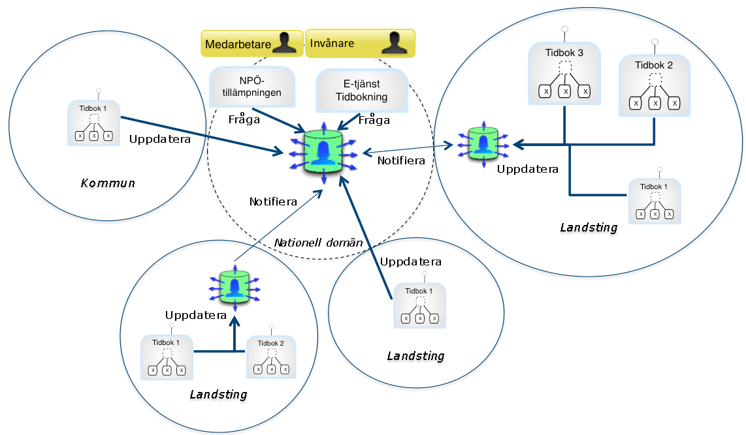

Figur: Federering genom notifieringskontrakt

Aggregerande tjänster och tillämpningar kan också välja att prenumerera på notifieringar från engagemangsindex i syfte uppdatera ett mellanlager eller för att agera på en händelse (t.ex. att generera ett kallelse-meddelande). Figuren nedan illustrera några exempel:

* NPÖ-tillämpningens aggregerande tjänst använder engagemangsindex för att veta vilka svarstjänster som ska kontaktas när en patientfråga ställs. I optimeringssyfte har den ett temporärt mellanlager eftersom det är sannolikt att ny fråga kommer att ställas i närtid. För att temporära mellanlagret ska spegla förändringar som sker i journalerna är NPÖ en tjänsteproducent för notifieringskontraktet. Om en notifiering rör en patient i det temporära mellanlagret kan NPÖ hämta in ny information från aktuell svarstjänst och på så sätt säkerställa att temporärt mellanlagrad information är aktuell.
* Den nationella e-tjänsten för invånarens direktbokning genererar ett meddelande till patienten i Mina Vårdkontakters meddelandefunktion när en kallelse skapas i ett bokningssystem. Genom att e-tjänsten publicerar en tjänsteproducent för notifieringskontraktet kan den filtrera index-notifieringar som rör kallelser och med hjälp av den informationen vända sig till aktuell tidbok för att hämta detaljer och slutligen generera meddelandet till Mina Vårdkontakters meddelandefunktion.

Nedanstående figur illustrerar dessa scenarion genom notifieringspilar från nationella domänens engagemangsindex till NPÖ-tillämpningen och till e-tjänsten för invånarens tidbokning.

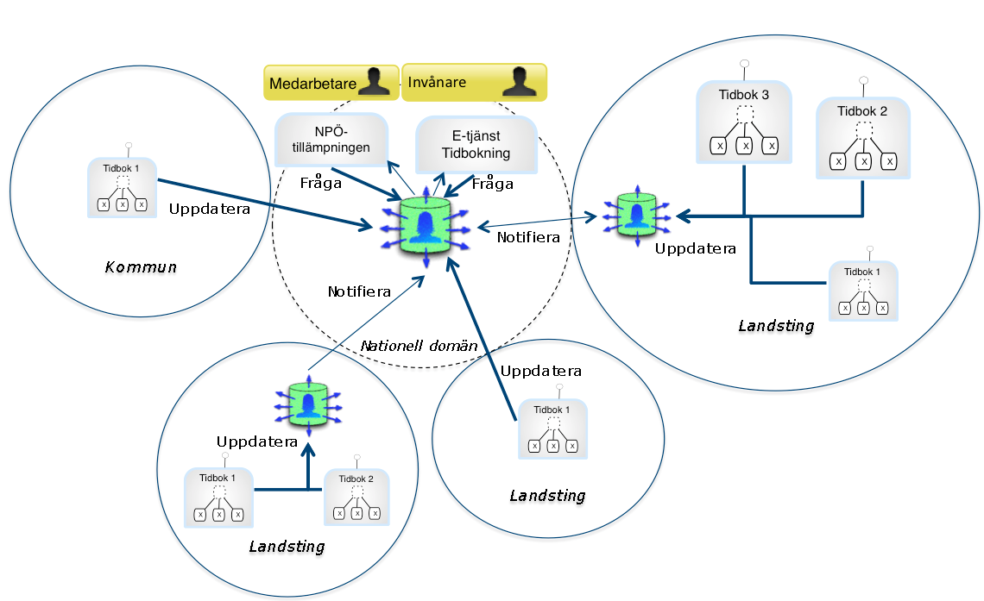

Figur: Notifiering av tillämpningar och aggregerande tjänster

## Adressering

I detta avsnitt beskrivs vilka begrepp som används som logisk adress för de tjänstekontrakten i denna tjänstedomän. Följande tabell sammanfattar frågan:

|  |  |
| --- | --- |
| Tjänstekontrakt | Logisk adress |
| Frågekontrakt | Verksamhetsbaserad adressering:   * Landstingets organisationsnummer (HSA-id) för landstingsspecifikt engagemangsindex * Inera AB:s organisationsnummer för nationellt engagemangsindex |
| Uppdateringskontrakt | Verksamhetsbaserad adressering:   * Samma som för frågekontrakt |
| Notifieringskontrakt | System-baserad adressering: Tjänsteproducentens (prenumererande ”system”) HSA-id |

Adresseringsreglerna förtydligas nedan.

### Adressering för Uppdaterings- och frågekontrakten

Den logisk adressen (RIVTA 2 Logical Address) vid anrop av tjänsteproducenter för fråge- och uppdateringskontrakten är organisationsnummer för den organisation vars engagemangsindex adresseras. Det betyder att nationellt engagemangsindex har Inera AB:s organisationsnummer som adress och ett landstingsinternt engagemangsindex adresseras med landstingets organisationsnummer.

### Adressering för Notifieringskontraktet

Tjänsteproducenter av notifieringskontrakten adresseras med respektive producents HSA-Id. Här tillämpas alltså system-baserad adressering. Det är alltså det prenumererande systemets HSA-Id som avses, inte den mottagande organisationens. Det gäller oavsett om prenumeranten (tjänsteproducenten) är ett annat engagemangsindex eller inte.

#### Administration av prenumeranter

I nationella domänen administreras prenumeranter i domänens tjänsteadresseringskatalog på samma sätt som vanliga tjänsteproducenter. Ur tjänsteadresseringskatalogens perspektiv är det ingen skillnad mellan en producent av notifieringskontraktet och andra tjänstekontrakt.

Till skillnad från vanliga tjänstekonsumenter behöver engagemangsindex ställa en direkt fråga till domänens tjänsteadresseringskatalog för att få information alla adressater som ska notifieras via notifieringskontraktet. Det innebär att ett engagemangsindex är konsument av tjänstekontraktet *urn:riv:itintegration:registry:GetLogicalAddresseesByServiceContract:*1 som t.ex. realiseras i tjänsteplattformens tjänsteadresseringskatalog. Som värde för parametern ”ServiceContract” anges ”urn:riv:itintegration:engagementindex:ReceiveNotification:1”. Svaret består av en lista av logiska adresser till alla som prenumererar på uppdateringar från domänens engagemangsindex.

#### Att förhindra rundgång

Eftersom det är möjligt för ett landstingsindex att prenumerera på notifieringar från det nationella indexet som samtidigt prenumererar på uppdateringar från landstingens index behövs regelverk som förhindrar rundgång. Regelverket består i att varje engagemangsindex som prenumererar måste filtrera inkommande notifieringar som är ett resultat av en utgående notifiering.

Engagemangsposten innehåller information som möjliggör för ett index att identifiera sådana notifieringar: Om egenskapen ”Owner” i en inkommande notifiering innehåller organisationsnumret för den organisation som notifierat index betjänar (t.ex. ett landsting eller Inera/nationellt), ska notifieringsprenumeranter inte notifieras (d.v.s. utgående notifieringar ska INTE skickas).

# Versionsinformation

Denna revision av tjänstekontraktsbeskrivningen handlar om version 1.0. Det betyder att alla tjänstekontrakt är version 1.0.

## Oförändrade tjänstekontrakt

Följande tjänstekontrakt har inte förändrats mellan version 1.0 och 1.1:

<aktuellt först vid nästa under-version>

## Nya tjänstekontrakt

Följande tjänstekontrakt finns från och med version 1.1:

<aktuellt först vid nästa under-version>

## Förändrade tjänstekontrakt

Nedan redovisas kompatibilitet mellan konsument och producent för tjänstekontrakten som finns i flera versioner. Kompatibilitet avser här såväl format som semantik. För definition av kompatibilitet mellan format, se [RIV Tekniska Anvisningar, Översikt.](http://rivta.forge.osor.eu/specs/RIV_TA_OVERSIKT_2.0.pdf)

<aktuellt först vid nästa under-version>

|  |  |  |  |
| --- | --- | --- | --- |
| Tjänstekontrakt | Konsument | Producent | Kompatibilitet |
| Update | 1.1 | 1.0 |  |
| 1.0 | 1.1 |  |
| FindContent | 1.1 | 1.0 |  |
| 1.0 | 1.1 |  |
| ProcessNotification | 1.1 | 1.0 |  |
| 1.0 | 1.1 |  |

## Utgångna tjänstekontrakt

Följande tjänstekontrakt har utgått:

<aktuellt först vid nästa under-version>

# Generella regler

## Format för Datum

Några av tjänsterna inom tidbokning handlar om att söka efter information baserat på datum.

Datum anges alltid på formatet ”ÅÅÅÅMMDD”, vilket motsvarar den ISO 8601 och ISO 8824-kompatibla formatbeskrivningen ”YYYYMMDD”.

## Format för tidpunkter

Flera av tjänsterna inom tidbokning handlar om att utbyta information om tidpunkter.

Tidpunkter anges alltid på formatet ”ÅÅÅÅMMDDttmmss”, vilket motsvara den ISO 8601 och ISO 8824-kompatibla formatbeskrivningen ”YYYYMMDDhhmmss”.

## Tidszon för tidpunkter

Tidszon anges inte i meddelandeformaten. Alla information om datum och tidpunkter som utbyts via tjänsterna ska ange datum och tidpunkter i den tidszon som gäller/gällde i Sverige vid den tidpunkt som respektive datum- eller tidpunktsfält bär information om. Såväl tjänstekonsumenter som tjänsteproducenter skall med andra ord förutsätta att datum och tidpunkter som utbyts är i tidszonerna CET (svensk normaltid) respektive CEST (svensk normaltid med justering för sommartid).

## Statusrapportering

Vid ett **tekniskt fel** levereras ett generellt undantag (SOAP-Exception). Exempel på felsituationer som rapporteras som tekniskt fel kan vara deadlock i databasen eller följdeffekter av programmeringsfel. Denna information bör loggas av tjänstekonsumenten. Informationen är inte riktad till användaren.  
Användaren kommer enbart att se ”tekniskt fel” – inte detaljinformation. Detaljinformationen riktar sig till systemförvaltaren.

Vid ett **logiskt fel i** de uppdaterande tjänsterna levereras resultCode, resultText.  
Syftet med resultText är att tjänstekonsumenten av tjänsten ska kunna visa upp informationen för användaren.

resultCode kan vara:

OK   
transaktionen har utförts enligt uppdraget i frågemeddelandet.

INFO   
transaktionen har utförts enligt uppdraget i frågemeddelandet, men det finns ett meddelande som tjänstekonsumenten måste visa upp för invånaren. Exempel på detta kan vara ”kom fastande”.

ERROR  
transaktionen har INTE kunnat utföras enligt uppdrag i frågemeddelandet p.g.a. logiskt fel. Det finns ett meddelande som konsumenten måste visa upp. Exempel på detta kan vara ”tiden har blivit upptagen av annan patient”.

# Update

Tjänst som källsystemet använder för att uppdatera engagemangsindex.

## Frivillighet

Tjänsten är obligatorisk för alla tjänsteproducenter som agerar engagemangsindex.

## Version

Tjänsten finns sedan 1.0.

Tjänsten har inte uppdaterats sedan 1.0.

## SLA-krav

Följande SLA-krav gäller för *producenter* av detta tjänstekontrakt (engagemangsindex):

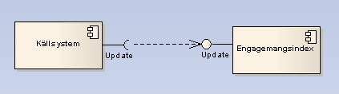

|  |  |
| --- | --- |
| **Kategori** | **Krav** |
| Svarstid | < 20 ms per engagemangspost som ingår i anropet + en grundsvarstid på max 100 ms. |
| Tillgänglighet | 24x7, 99,5% |
| Last | Svarstiden ska skala utgående från beställarens lastkrav. |
| Aktualitet | Online mot underliggande datalager. Uppdateringar ska omedelbart speglas i svar från frågetjänsten. |
| Robusthet | Om en uppdatering är innehållsmässigt identisk med en befintlig post ska inget fel signaleras. Prenumeranter ska inte heller notifieras under dessa omständigheter.  Ett anrop är atomärt i betydelsen att en begäran ska fullföljas i sin helhet eller inte alls. Enskilda poster kan emellertid vara synliga för frågetjänsten innan hela meddelandet behandlats. Transaktionens isolationsnivå behöver alltså inte överstiga READ_UNCOMMITTED. |
| Samtidighet | Ett engagemangsindex behöver inte hantera samtidig uppdatering på postnivå. |

Följande SLA-krav gäller för *konsumenter* av detta tjänstekontrakt (d.v.s. ett källsystem):



|  |  |
| --- | --- |
| **Kategori** | **Krav** |
| Robusthet | Om producenten inte svarar enligt producent-SLA + 50%, eller om producenten inte är tillgänglig, ska konsumenten göra omsändningar tills producenten fullföljt begäran. |
| Aktualitet | Konsumenten ska uppdatera Engagemangsindex med högst den fördröjning (relativt händelsen i källsystemet) som anges för respektive tjänstedomän (i tjänstedomänens tjänstekontraktsbeskrivning). |
| Parallella anrop | Uppdateringar får inte skickas på ett sätt som kan orsaka samtidig bearbetning av poster med samma identitet hos producenten. Identiteten består av följande egenskaper:    - Registered ResidentIdent Identification  - Service domain  - Categorization  - Logical address  - Business object Instance Identifier |

## Begäran (Request) och Svar (Response)

|  |  |  |  |
| --- | --- | --- | --- |
| *Namn* | *Typ* | *Kommentar* | *Kardi-nalitet* |
| ***Begäran*** |  |  |  |
| engagementTransaction | EngagementTransactionType |  | *1..\** |
| engagementTransaction.deleteFlag | Boolean | ”true” anger att posten ska tas bort. False anger att posten ska skapas/uppdateras. | 1..1 |
| engagementTransaction .engagement | EngagementType |  | 1..1 |
| engagementTransaction .engagement.registeredResidentIdentification | Person-nummer | Person- eller samordningsnummer enligt skatteverkets definition (12 tecken). Fomat ^[0-9]{8}[0-9pPtTfF][0-9]{3}$. | 1..1 |
| engagementTransaction .engagement.serviceDomain | URN på formatet <regelverk>:<huvuddomän>:<underdomän>. | Namnrymd för Tjänstedomän enligt RIVTA-förvaltningens förvaltade tjänstedomäner. Anges utan versionsnummer. Ex: ”urn:riv:crm:scheduling” | 1..1 |
| engagementTransaction .engagement.categorization | Text | Kodverk enligt tjänstedomänens dokumentation. | 1..1 |
| engagementTransaction .engagement.logicalAddress | Text | Enligt tjänstedomänens dokumentation. | 1..1 |
| engagementTransaction .engagement.businessObjectInstanceIdentifier | Text | Enligt tjänstedomänens dokumentation. Värdet ”NA” anger att attributet inte är tillämpbart i aktuell tjänstedomän. | 1..1 |
| engagementTransaction .engagement.clinicalProcess InterestId | Text | GUID | 0..1 |
| engagementTransaction .engagement.mostRecentContent | DT | YYYYMMDDhhmmss. Anges ej om DeleteFlag = true. | 0..1 |
|  |  |  |  |
| ***Svar*** |  |  |  |
| resultCode | Kodverk | Status enligt generell regel. | *1..1* |
| resultText | Text | Meddelande enligt generell regel | *0..1* |
|  |  |  |  |

## Regler

### Allmänna regler

R1: Alla poster i en begäran måste vara sinsemellan unika med avseende på de element som är del av postens unikhet.

### Borttagsregler

R2: För poster med DeleteFlag = true ska borttag göras.

### Notifieringsregler

R3: Efter framgångsrik uppdatering enligt begäran ska producenten notifiera prenumeranter enligt regelverket som beskrivs i avsnitt 4 samt de regler och SLA-krav för notifieringskonsumenter som beskrivs för tjänsten ProcessNotification.

### Uppdateringsregler

R4: Om producenten redan har en indexpost med matchande identitet ska posten uppdateras, annars skapas.

R5: *CreationTime* och *UpdateTime* ska uppdateras för den lagrade engagemangsposten. CreationTime sätts till aktuell tid när en ny post skapas. UpdateTime sätts till aktuell tid när en befintlig post uppdateras.

R6: *Owner* uppdateras för den lagrade engagemangsposten. Värdet ska sättas till den organisation som utgör sammanhang (domänarkitektur) för tjänsteproducenten. Det betyder t.ex. att en nationell instans som tillhandahålls av Inera AB, ska stämpla alla poster som skapas via detta tjänstekontrakt med Inera AB:s HSA-id. För en landstingsspecifik instans ska landstingets organisationsnummer användas som värde. Syftet är att kunna skilja poster som lagrats via ProcessNotification från poster som inkommit via ”Update”.

R7: LogicalAddress (se avsnitt 4.2) i en begäran ska överensstämma med producentens konfigurerade ”Owner”. Om dessa inte överensstämmer ska begäran avbrytas med resultCode ”ERROR” och resultText *”Invalid routing. Logical address targets ${värde på logical address} but the responder is ${värde på producentens konfigurerade Owner}”*

## Tjänsteinteraktion

* UpdateInteraction

# GetUpdates

Tjänst som Engagemangsindex använder för att hämta uppdateringar från ett källsystem (som alternativ till att källsystemet initierar uppdateringar med hjälp av Update-tjänsten).

Ett anrop avser en tjänstedomän. Tjänsteproducenten (källsystemet) ska svara med alla patienter vars engagemang förändrats sedan angiven tidpunkt. För de patienter som ingår i svaret ska samtliga engagemang redovisas – dvs inte bara de som förändrats sedan angiven tidpunkt.

Om mängden patienter i svaret är stort kan källsystemet välja att dela upp svaret.

Ett källsystem kan begära borttag ur engagemangsindex av en patients alla engagemang för aktuell tjänstedomän genom att svara med en tom engagemangslista.

## Frivillighet

Tjänsten är frivillig för alla tjänstekonsumenter som agerar engagemangsindex.

## Version

Tjänsten finns sedan 1.0.

Tjänsten har inte uppdaterats sedan 1.0.

## SLA-krav

Följande SLA-krav gäller för *producenter* av detta tjänstekontrakt (källsystem):

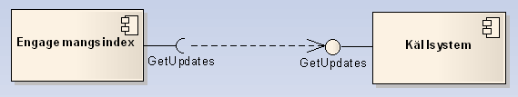

|  |  |
| --- | --- |
| **Kategori** | **Krav** |
| Svarstid | Enligt överenskommelse med förvaltningen för källsystemet. |
| Tillgänglighet | Enligt överenskommelse med förvaltningen för källsystemet. |
| Last | Anrop från en tjänsteproducent (engagemangsindex) sker schemalagt enligt ett överenskommet intervall. Överenskommet intervallet förutsätts vara minst dubbla max-svarstiden. |
| Aktualitet | Online mot underliggande datalager. |
| Robusthet |  |
| Samtidighet | Källsystemet behöver inte hantera samtidiga anrop. |

Följande SLA-krav gäller för *konsumenter* av detta tjänstekontrakt (d.v.s. ett engagemangsindex):



|  |  |
| --- | --- |
| **Kategori** | **Krav** |
| Robusthet | Anrop som misslyckas pga att tjänsteproducenten inte svarar inom överenskommen svarstid eller p.g.a. att tjänsteproducenten är otillgänglig ska loggas. Loggningen ska ske på ett sätt som medger monitorering och uppföljning av misslyckade anrop. Loggarna ska åtminstone möjliggöra uppföljning av följande, per källsystem och tjänstedomän:   * Källsystem (HSA-id) * Tjänstedomän * Tidpunkt för senaste lyckade anrop * Tidpunkt för senaste misslyckade anrop   Loggarna ska vara persistent – dvs inte påverkas av omstart av tjänst eller server. |
| Aktualitet | Enligt för tjänsteproducenten överenskommet tidsintervall. |
| Parallella anrop | Ett engagemangsindex ska hantera alla tjänsteproducenter (källsystem) parallellt. Ett engagemangsindex kan utgå ifrån att poster med samma identitet inte kommer samtidigt från två källsystem. |

## Begäran (Request) och Svar (Response)

|  |  |  |  |
| --- | --- | --- | --- |
| *Namn* | *Typ* | *Kommentar* | *Kardi-nalitet* |
| ***Begäran*** |  |  |  |
| serviceDomain | URN på formatet <regelverk>:<huvuddomän>:<underdomän>. | Namnrymd för Tjänstedomän enligt RIVTA-förvaltningens förvaltade tjänstedomäner. Anges utan versionsnummer. Ex: ”urn:riv:crm:scheduling”.  Anger den servicedomän som begäran avser. | 1..1 |
| timeStamp | TS | Referenstidpunkt för sökningen. Svaret ska enbart innehålla patienter vars information förändrats i källsystemet vid eller efter denna tidpunkt. Med förändring avses borttag, uppdatering eller tillägg av information. | 1..1 |
| registeredResidentLastFetched | Person-nummer | Person- eller samordningsnummer enligt skatteverkets definition (12 tecken). Fomat ^[0-9]{8}[0-9pPtTfF][0-9]{3}$.  Elementet kan skickas om föregående begäran till samma tjänsteproducent (med i övrigt samma sökparametrar) resulterade i ett svar med flaggan responseIsComplete = ”true” | 0..1 |
|  |  |  |  |
| ***Svar*** |  |  |  |
| responseIsComplete | Sant/Falskt | ”true” om alla patienters indexposter ingår i svaret. ”false” om fler patienter återstår att hämta (se vidare i beskrivningen av fältet registeredResidentLastFetched i begäran) | 1..1 |
| registeredResidentEngagements | RegisteredResidentEngagementType |  | *0..\** |
| .registeredResidentIdentification | Person-nummer | Person- eller samordningsnummer enligt skatteverkets definition (12 tecken). Fomat ^[0-9]{8}[0-9pPtTfF][0-9]{3}$. | 1..1 |
| .engagement | EngagementType |  | 0..* |
| ..registeredResidentIdentification | Person-nummer | Person- eller samordningsnummer enligt skatteverkets definition (12 tecken). Fomat ^[0-9]{8}[0-9pPtTfF][0-9]{3}$. | 1..1 |
| ..serviceDomain | URN på formatet <regelverk>:<huvuddomän>:<underdomän>. | Namnrymd för Tjänstedomän enligt RIVTA-förvaltningens förvaltade tjänstedomäner. Anges utan versionsnummer. Ex: ”urn:riv:crm:scheduling”. | 1..1 |
| ..categorization | Text | Kodverk enligt tjänstedomänens dokumentation. | 1..1 |
| ..logicalAddress | Text | Enligt tjänstedomänens dokumentation. | 1..1 |
| ..businessObjectInstanceIdentifier | Text | Enligt tjänstedomänens dokumentation. Värdet ”NA” anger att attributet inte är tillämpbart i aktuell tjänstedomän. | 1..1 |
| ..clinicalProcessInterestId | Text | GUID | 0..1 |
| ..mostRecentContent | DT | YYYYMMDDhhmmss. Uttolkning enligt tjänstedomänens dokumentation. | 0..1 |
|  |  |  |  |

## Regler

### Regler för källsystemet (tjänsteproducenten)

R1: Alla poster i ett svar måste vara sinsemellan unika med avseende på de element som är del av postens unikhet.

R2: Om en patienten haft engagemang pga borttag av poster i källsystemet efter ”timestamp” i begäran, ska en tom ”registeredResidentEngagements” returneras för den patienten.

R3: Om källsystemet väljer att dela upp svaret i flera svarsmeddelanden, ska källsystemet i efterföljande anrop enbart leverera engagemangsposter för patienter som inte innefattats i tidigare svar. Som hjälp (eller referenspunkt) ska då begäran innehålla personnumret för den sista patienten från föregående svar (beskrivning för fältet ”registeredResidentLastFetched”).

### Regler för engagemangsindex (tjänstekonsumenten)

R4: Engagemangsindex ska matcha engagemangsposterna i svaret med befintliga engagemangsposter från samma system och på så sätt internt åstadkomma samma effekt som om resultatet av matchningen kommit in via Update-tjänsten. Följande matchningsregler gäller:

* R4:1 Identiska värden på alla fält som engagemangposten i svaret innehåller: Hanteras som om posten inte kommit in via Update
* R4:2 En befintlig post för en patient och tjänstedomän som ingår i svaret har en unik sammansatt nyckel som saknar motsvarighet i svaret: Hanteras som om befintliga posten kommit in delete-flaggad via Update.
* R4:3 Svaret innehåller en post med matchande unik nyckel, men något övrigt värde skiljer sig mot befintlig post: hanteras som om posten kommit in via Update.
* R4:4 Svaret innehåller en post med unik nyckel som inte matchar befintliga poster: hanteras som om posten kommit in via Update.

R5: Efter framgångsrik uppdatering enligt begäran ska engagemangsindex (tjänstekonsumenten) notifiera prenumeranter enligt regelverket som beskrivs i avsnitt 4 samt de regler och SLA-krav för notifieringskonsumenter som beskrivs för tjänsten ProcessNotification.

## Tjänsteinteraktion

* GetUpdatesInteraction

# FindContent

Tjänst som konsument använder för att begära information från ett engagemangsindex.

## Frivillighet

Tjänsten är obligatorisk för alla tjänsteproducenter som agerar engagemangsindex.

## Version

Tjänsten finns sedan 1.0.

Tjänsten har inte uppdaterats sedan 1.0.

## SLA-krav

Följande SLA-krav gäller för tjänsteproducenter av detta tjänstekontrakt:

|  |  |
| --- | --- |
| **Kategori** | **Krav** |
| Svarstid | < 20 ms per engagemangspost som ingår i svaret + en grundsvarstid på max 100 ms. Svarstiden ska skala utgående från beställarens lastkrav. |
| Tillgänglighet | 24x7, 99,9% |
| Last | Svarstiden ska skala utgående från beställarens lastkrav. |
| Aktualitet | Online mot underliggande datalager. Pågående transaktioner med uppdateringar och borttag påverkar svaret. Det betyder att svaret kan referera information som inte längre finns i källsystemen. |
| Robusthet | Ett anrop är atomärt i betydelsen att en begäran ska fullföljas i sin helhet eller inte alls. Partiella svar kan inte lämnas. |

## Begäran (Request) och Svar (Response)

|  |  |  |  |
| --- | --- | --- | --- |
| Namn | Typ | Kommentar | Kardi-nalitet |
| ***Begäran*** |  |  |  |
| registeredResidentIdentification | Person-nummer | Person- eller samordningsnummer enligt skatteverkets definition (12 tecken). | 0..1 |
| serviceDomain | URN |  | 0..1 |
| categorization | Text | Kodverk enligt tjänstedomänens dokumentation. Kan endast anges i kombination med ServiceDomain. | 0..1 |
| logicalAddress | Text | Enligt tjänstedomänens dokumentation.  Kan endast anges i kombination med ServiceDomain. | 0..1 |
| businessObjectInstanceIdentifier | Text | Enligt tjänstedomänens dokumentation. Värdet ”NA” anger att attributet inte är tillämpbart i aktuell tjänstedomän.  Kan endast anges i kombination med ServiceDomain. | 0..1 |
| clinicalProcessInterestId | Text | GUID. Kan endast anges i kombination med RegisteredResidentIdentification. | 0..1 |
| mostRecentContent | TS | YYYYMMDDhhmmss. Kan endast anges i kombination med ServiceDomain. | 0..1 |
| sourceSystem | HSA-id |  | 0..1 |
| owner | HSA-id | HSA-id för den organisations vars index tog emot uppdateringsbegäran | 0..1 |
|  |  |  |  |
| ***Svar*** |  |  |  |
| engagement | EngagementType |  | *0..\** |
| engagement.registeredResidentIdentification | Person-nummer | Person- eller reservnummer enligt skatteverkets definition. Fomat ^[0-9]{8}[0-9pPtTfF][0-9]{3}$. | 1..1 |
| engagement.serviceDomain | URN |  | 1..1 |
| engagement.categorization | Text | Kodverk enligt tjänstedomänens dokumentation. | 1..1 |
| engagement.logicalAddress | Text | Enligt tjänstedomänens dokumentation. | 1..1 |
| engagement.businessObjectInstanceIdentifier | Text | Enligt tjänstedomänens dokumentation. Värdet ”NA” anger att attributet inte är tillämpbart i aktuell tjänstedomän. | 1..1 |
| engagement.clinicalProcessInterestId | Text | GUID | 0..1 |
| engagement.MostRecentContent | TS | YYYYMMDDhhmmss. | 0..1 |
| engagement.sourceSystem | HSA-id | YYYYMMDDhhmmss | 1..1 |
| engagement.creationTime | TS | YYYYMMDDhhmmss | *1..1* |
| engagement.updateTime | TS | YYYYMMDDhhmmss | *0..1* |
| engagement.owner | HSA-id | HSA-id för den organisations vars index tog emot uppdateringsbegäran. Om detta värde är annat än den logiska adressen som anropades har posten delgivits detta index via notifiering från att annat index. | *1..1* |

## Regler

### Begäran

R1: Tjänsteproducenten validerar begäran enligt regler som specificerats i per attribut ovan. Felaktigheter betraktas som programmeringsfel hos konsument och signaleras därför som tekniskt fel.

### Svar

R2: Sökresultatet framställs genom att svaret begränsas av de värden som angivits i begäran.

## Tjänsteinteraktion

* FindContentInteraction

# ProcessNotification

Tjänstekontrakt som en producent tillhandahåller i rollen som prenumerant på förändringar i ett engagemangsindex. En producent blir prenumerant genom att den registreras i organisationens tjänsteadresseringskatalog som producent för detta kontrakt.

Ett engagemangsindex kan vara både producent och konsument. Därigenom kan flera engagemangsindex länkas samman till en federation på det sätt som beskrivs i avsnitt 4.1.

Ett engagemangsindex ska notifiera prenumeranter när det behandlat en Update- eller ProcessNotification-begäran.

## Frivillighet

Tjänsten är frivillig för landstingsindex (ett enskilt landsting kan dock ha krav på tjänsten ska finnas). Om ett index inte exponerar en producent för detta kontrakt, kan det inte agera prenumerant i en federation av engagemangsindex. Det är dock fortfarande skyldigt att kunna notifiera prenumeranter.

Detta kontrakt kan även exponeras av tjänsteproducenter som inte är ett engagemangsindex (aggregerande tjänster, tillämpningar).

## Version

Tjänsten finns sedan 1.0.

Tjänsten har inte uppdaterats sedan 1.0.

## SLA-krav

Följande SLA-krav gäller för producenter av detta tjänstekontrakt:

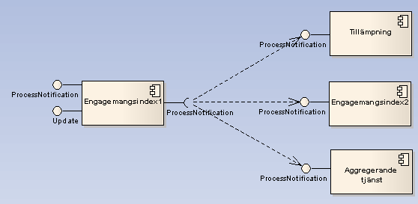

|  |  |
| --- | --- |
| Svarstid | < 20 ms per engagemangspost som ingår i anropet + en grundsvarstid på max 100 ms. |
| Tillgänglighet | 24x7, 99,5% |
| Last | Svarstiden ska skala utgående från beställarens lastkrav. |
| Aktualitet (enbart för producent som är ett engagemangsindex) | Online mot underliggande datalager. När konsumenten fått OK-kvittens (svar utan logiskt fel eller tekniskt fel) ska det uppdaterade innehållet direkt reflekteras i svaret från en efterföljande fråga (FindContent). |
| Robusthet (enbart för producent som är ett engagemangsindex) | Om en post i begäran är identisk (innehållsmässigt) med en befintlig post ska inget fel signaleras. Prenumeranter ska inte notifieras under dessa omständigheter.  Ett anrop ska vara atomärt i betydelsen att en begäran ska fullföljas i sin helhet eller inte alls. Enskilda poster kan emellertid vara synliga för frågetjänsten innan hela meddelandet behandlats. Transaktionens isolationsnivå behöver alltså inte överstiga READ_UNCOMMITTED. |
| Samtidighet | En producent behöver inte hantera samtidig uppdatering på postnivå (då detta inte ska förekomma). |

Följande SLA-krav gäller för *konsumenter* av detta tjänstekontrakt (d.v.s. ett engagemangsindex):



|  |  |
| --- | --- |
| **Kategori** | **Krav** |
| Robusthet | Om producenten inte svarar enligt producent-SLA + 50%, eller om producenten inte är tillgänglig, ska konsumenten göra omsändningar tills producenten fullföljt begäran.  Notifieringar ska skickas asynkront i förhållande till berabetningen den händelse som gav upphov till att notifieringen ska skickas.  När det finns flera mottagare (tjänsteproducenter) som ska notifieras efter utförd Update eller inkommande notifiering, ska dessa notifieras parallellt. Fördröjningar och leveransproblem hos en producent ska inte inverka på flödet mot övriga producenter.  Konsumenten (sändande engagemangsindex) ska säkerställa att en avslutad uppdatering innebär att notifiering av samtliga prenumeranter initieras och kan återupptas efter en systemkrasch. En systemavbrott hos konsumenten får inte orsaka att uppdateringen slutförts och bekräftats, men att utgående notifiering till någon av prenumeranterna uteblir efter omstart. |
| Aktualitet | Notifiering ska ske utan fördröjning (om än asynkront) efter att inkommande uppdatering slutförts och bekräftats. |
| Parallella anrop | Notifieringar får inte skickas på ett sätt som kan orsaka samtidig bearbetning av poster med samma identitet hos producenten. Identiteten består av följande egenskaper:    - Registered ResidentIdent Identification  - Service domain  - Categorization  - Logical address  - Business object Instance Identifier |

## Begäran (Request) och Svar (Response)

|  |  |  |  |
| --- | --- | --- | --- |
| Namn | Typ | Kommentar | Kardi-nalitet |
| ***Begäran*** |  |  |  |
| EngagementTransaction | EngagementTransactionType |  | *1..\** |
| EngagementTransaction.deleteFlag | Boolean | ”true” anger att posten ska tas bort. False anger att posten ska skapas/uppdateras. | 1..1 |
| EngagementTransaction .engagement | EngagementType |  | 1..1 |
| EngagementTransaction .engagement.RegisteredResidentIdentification | Person-nummer | Person- eller samordningsnummer enligt skatteverkets definition (12 tecken). | 1..1 |
| EngagementTransaction .engagement.ServiceDomain | URN | Obligatoriskt om DeleteFlag = false. | 1..1 |
| EngagementTransaction .engagement.Categorization | Text | Kodverk enligt tjänstedomänens dokumentation. | 1..1 |
| EngagementTransaction .engagement.LogicalAddress | Text | Enligt tjänstedomänens dokumentation. | 1..1 |
| EngagementTransaction .engagement.BusinessObjectInstanceIdentifier | Text | Enligt tjänstedomänens dokumentation. Värdet ”NA” anger att attributet inte är tillämpbart i aktuell tjänstedomän. | 1..1 |
| EngagementTransaction .engagement.ClinicalProcessInterestId | HSA-id | GUID | 0..1 |
| EngagementTransaction .engagement.MostRecentContent | DT | YYYYMMDDhhmmss. Anges ej om DeleteFlag = true. | 0..1 |
| EngagementTransaction .engagement.SourceSystem | DT | YYYYMMDDhhmmss | 1..1 |
| EngagementTransaction .engagement.Owner | HSA-id | HSA-id för den organisations vars index tog emot ursprunglig uppdateringsbegäran. | *1..1* |
|  |  |  |  |
| ***Svar*** |  |  |  |
| ResultCode | Kodverk | Status enligt generell regel. | *1..1* |
| ResultText | Text | Meddelande enligt generell regel | *0..1* |
|  |  |  |  |

## Regler

### Allmänna regler

R1: Innehållet i begäran ska exakt spegla begäran i ursprunglig Update, förutom att även Owner ska anges.

### Borttagsregler

R2: För poster med DeleteFlag = true ska borttag göras.

### Notifieringsregler

R3: Efter framgångsrik lagring enligt begäran ska producenten notifiera prenumeranter enligt regelverket som beskrivs i avsnitt 4 och 5.

R4: Notifiering ska bara ske för poster vars Owner är annan än tjänsteproducenten själv. Detta syftar till att undvika ”rundgång” vid cirkulära notifieringar.

R5: Om en inkommande notifiering innehåller en post som redan finns hos producenten med producenten som ”Owner” och notifieringen anger en annan owner, ska varningsmeddelande loggas. Att index-posten byter ”Owner” kan vara korrekt om det uppdaterande källsystemet bytt tjänsteproducent för Update-tjänsten. Det kan också vara ett symptom på ett fel i någon konfiguration – t.ex. fel owner-id i en ny engagemengsindexinstans, eller att en lokal tjänsteadresseringskatalog är felkonfigurerad.

### Lagringsregler för ett engagemangsindex

R6: CreationTime och UpdateTime ska uppdateras för den lagrade engagemangsposten.

## Tjänsteinteraktion

1. ProcessNotificationInteraction